附件4

取消体检预约流程
进入“江苏省人民医院”公众号

通过“患者通道”进入，点击“体检预约”

选择“团体预约”，点击“预约记录”

点击需要取消的预约记录

点击“取消订单”，选择“是”即取消成功

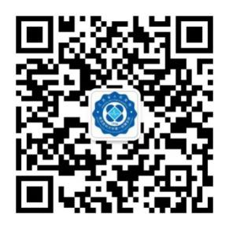

欢迎扫码江苏省人民医院关注微信公众号

